深 圳 大 学 实 验 报 告

课程名称： 大数据处理与分析

实验名称： 绘制概率分布函数图

学院： 计算机与软件学院

专业： 计算机科学与技术

指导教师： 何玉林

报告人： 杨超雄 学号： 2017152025 班级： 6班

实验时间： 2019年09月03日

教务部制
实验一 绘制概率分布函数图
1. 实验目的
- 加深随机试验、随机事件和随机变量概念的认识和理解；
- 掌握利用直方图绘制概率分布函数的方法和技术；
- 验证不同的数据划分方式对概率分布函数图像的影响。
2. 实验环境
- 硬件环境：微型PC。
- 软件环境：Windows操作系统、python编译环境。
3. 实验内容
参见附件的Iris数据集，对前四列的连续值属性进行区间离散化，依据离散化的结果绘制出前四列的概率分布函数影响，并验证不同的区间数对概率分布函数图形的影响。
另外，对于每一列数据将其均分成两部分，并绘制每一部分的概率分布函数图形。均分的方式采用如下两种：第一、对每一列数据随机排序，然后均分；第二，对每一列数据升序排序，然后均分。
4. 实验实现过程
4.1从文件中按列读取出数据。
使用python的读文件函数，将数据按列读取出来。
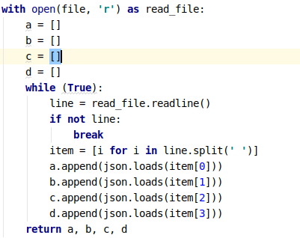

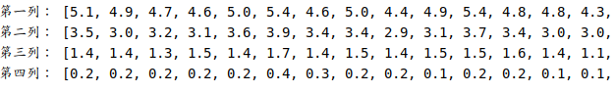
将数据离散化，求出每一部分的个数，计算频率。
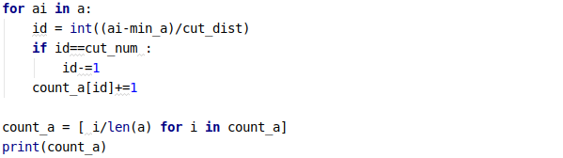

4.2利用matplotlib库绘制条形图。
使用matplotlib库的hist方法，对每一列绘制频率分布条形图。
区间数为5。
做出第一列对应的条形图如下：
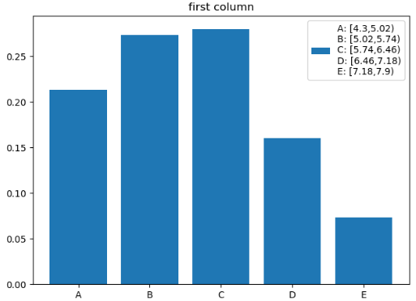

逐渐增加分块数量
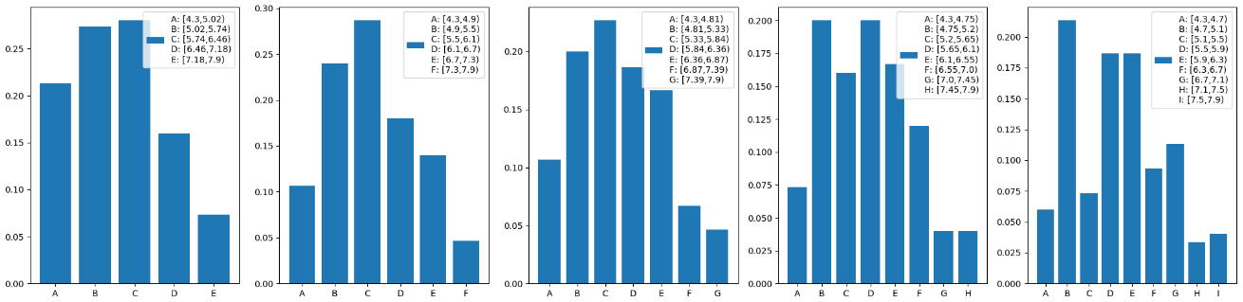

可以看到在初始增加分块个数时，条形图对应的曲线变得平滑，但是如果分块个数过多后，条形图对应的曲线就会变得崎岖。

做出第二列对应的条形图如下：
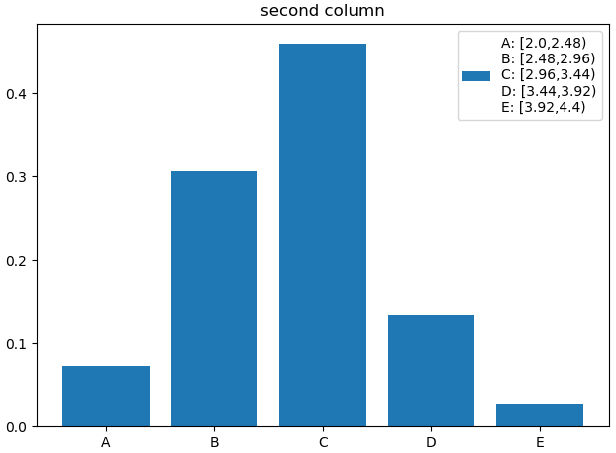
逐渐增加分块数量
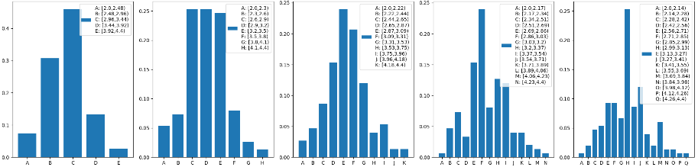
同样可以看到增加分块个数时，条形图对应的曲线变得平滑，但是如果分块个数过多后，条形图对应的曲线就会变得崎岖。

做出第三列对应的条形图如下：
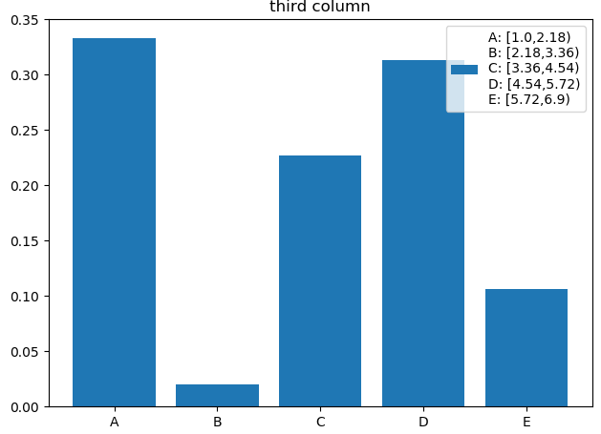

逐渐增加分块数量
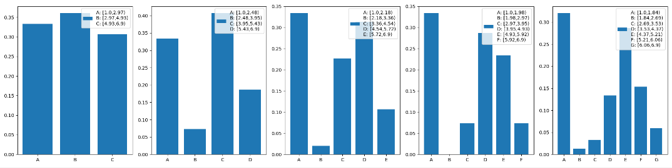

做出第四列对应的条形图如下：
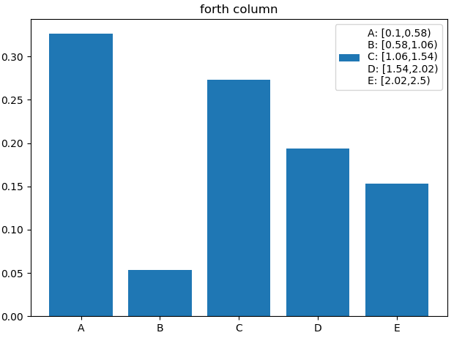

逐渐增加分块数量
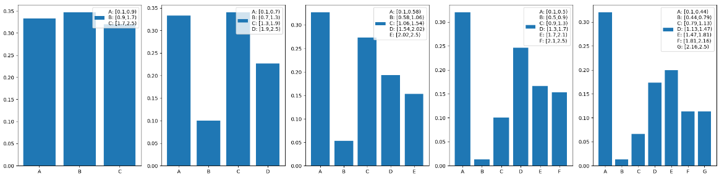

4.3比较两种切分方式的对图像的影响。
以第一、二列切分5块为例。
4.3.0原图
第一列：
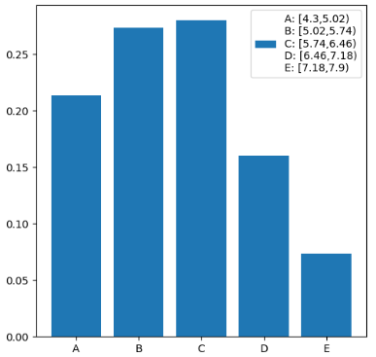
第二列：
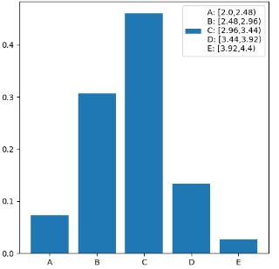
4.3.1 排序后切分两份
第一列：
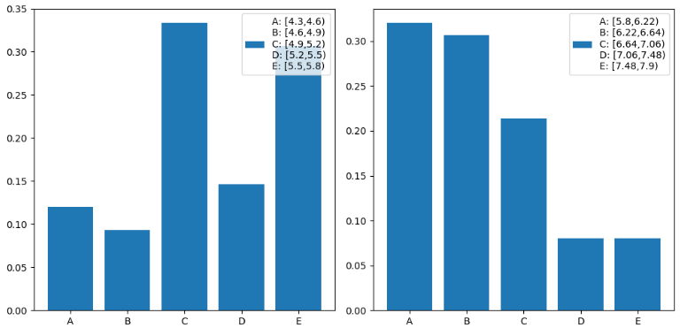
第二列：
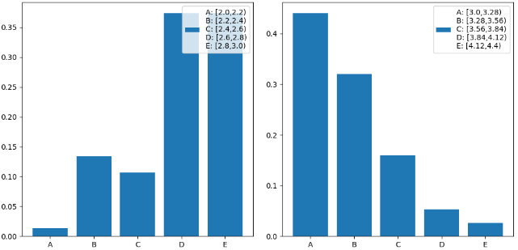
4.3.2 随机切分成两块
第一列：
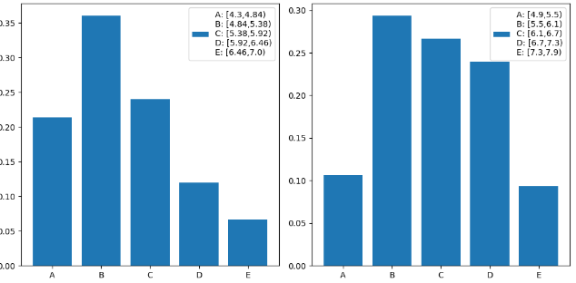
第二列：
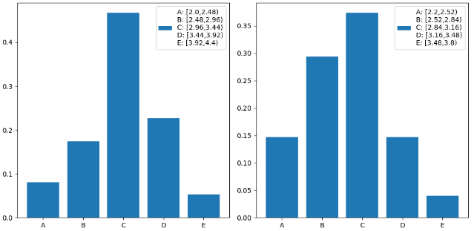

通过对比可以看出相较于排序后切分，随机切分后的图形的两部分更接近原图，即随机切分后的分布更接近原分布。

5. 实验结论
本次实验使用python和matplotlib工具画了四组数据的概率分布函数图，学会了绘制概率分布函数图形的方法和技术。
随着区间的个数一定程度增加时，条形图对应的曲线会变得平滑，但若分快的个数太多，会导致数据近似连续，图形变得崎岖。
使用将数据排序后的划分方式，会导致两部分的概率分布函数不同，且都与原始分布相差较远。而随机排序划分后，两部分的概率分布函数都较接近原始数据的分布。
6. 指导教师评阅意见

7. 成绩评定

指导教师签字：
2019年 xx 月 xx 日

